Engel Engelschar

von Lukas Baumann
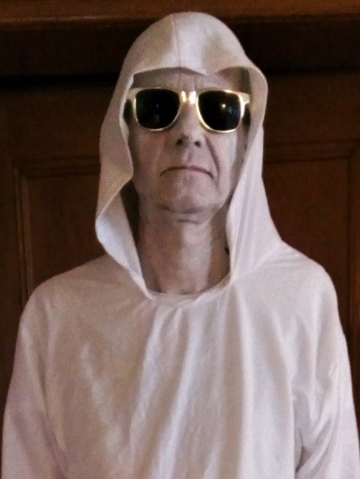Engel Engelschar | Engel kommen immer unerwartet. Sie sind in der Bibel Boten Gottes und künden besondere Ereignisse an oder überbringen eine Botschaft. Auf jeden Fall verwirren sie die Leute, weil ja niemand genau sagen kann, wie Engel aussieht. Jeder ist ein Unikum.  Dieser Engel ist es auch. Er heisst Engelschar mischt sich unter die Leute, segnet Menschen und Häuser, ja ganze Dörfer und verbreitet seien Botschaften über Gemeinden, Gruppen von Leuten oder Einzelne. Er tritt dort auf, wo er will oder dort, wo man endlich wissen will, wo Gott hockt oder schon lange Mal einen Engel sehen wollte. Zugegeben er sieht nicht sehr lieb aus. Aber muss er das? Wie hiess es doch: Jeder Engel in ein Unikum. Dieser Engel ist es gewiss.
Der Engel kann eingefangen und engagiert werden für einen Anlass in einer Gruppe oder in einer Gemeinde oder Kirchgemeinde. Er taucht unverhofft für die Leute auf, mischt sich unter sie, mal nah mal von Ferne und verkündet Eindrücke und Botschaften, die er über den Ort oder die Menschen bekommt. Oder er segnet Häuser oder ein ganzes Dorf. Dabei lässt er sich führen durch den Geist und bleibt dort stehen, wo es nötig ist und segnet betend.  Der Engel Engelschar ist eine Kunstfigur des Schauspielers und ehemaligen Pfarrers Lukas Baumann. Er ist dennoch kein Clown, sondern versieht durchaus einen geistlichen Dienst. |  | Der Engel in voller Länge

Angebot

Durchführung | Der Engel kommt auch auf Termin für einen bestimmten Anlass.. Lieber aber bestimmt er den Moment seines Kommens in einer Spanne von z.B. einer Woche selber.
Vergütung | Berechnet werden die Spesen. Die Gage wird nach dem KAHNU-Prinzip geregelt, d.h. Sie bestimmen das, was Sie geben wollen.
Buchen | Anfragen sind über die untenstehenden Kontaktdaten oder über www.holedenlukas.ch an Lukas Baumann zu richten.

